SVINØ LAVTLIGGENDE
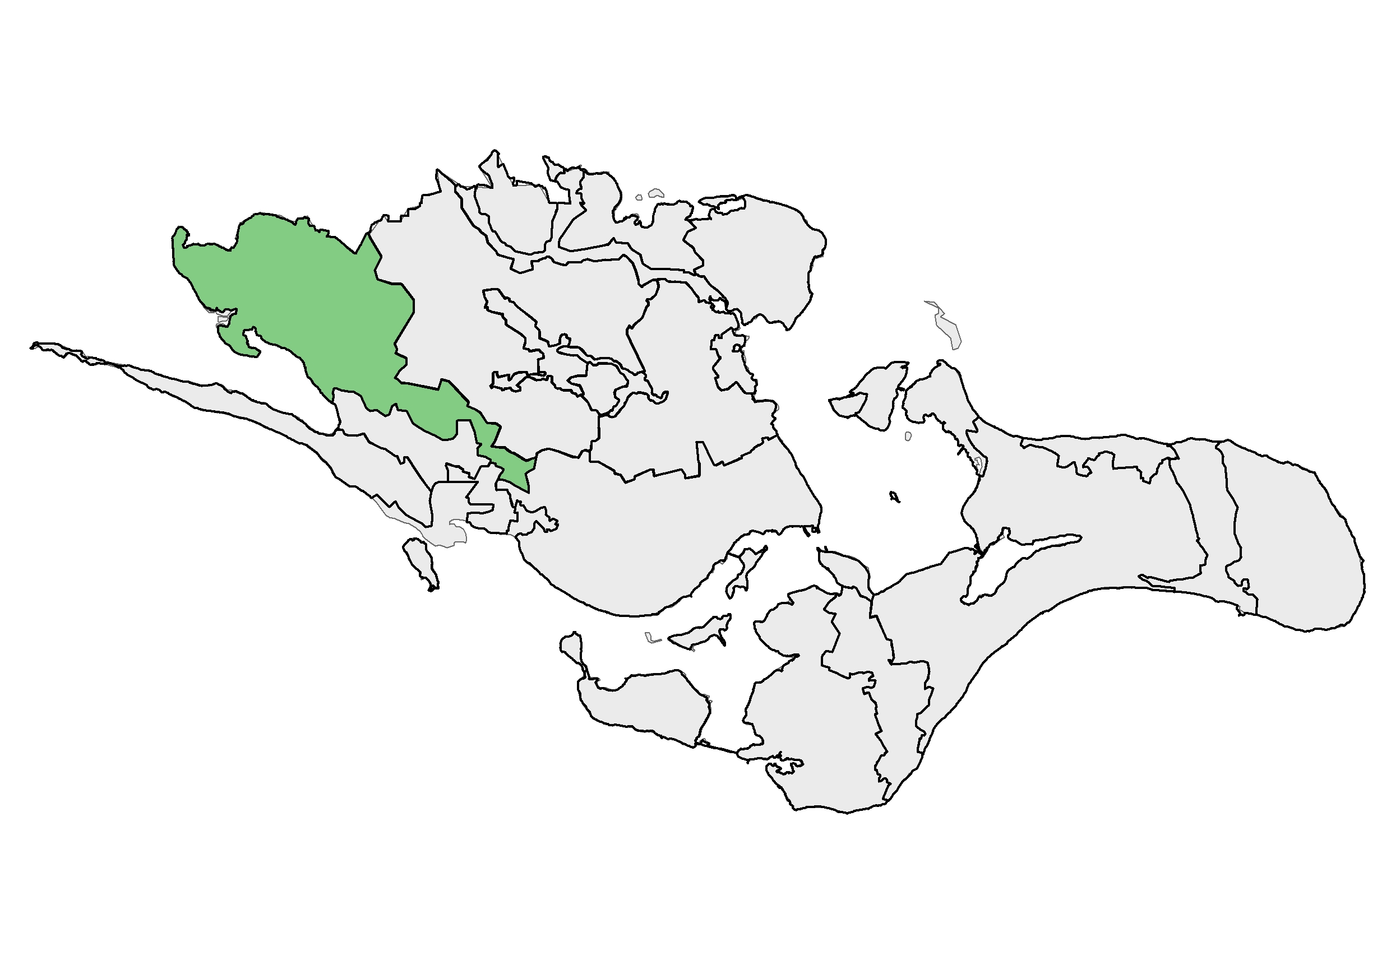
1
LANDBRUGSLANDSKAB

BELIGGENHED OG AFGRÆNSNING
Svinø lavtliggende landbrugslandskab ligger i den nordvestlige del af kommunen. Mod vest ligger Smålandsfarvandet med Avnø Fjord og Dybsø Fjord. Mod nord afgrænses området af Næstved Kommune. Området strækker sig mod øst over Køng Mose til område 2 Det sjællandske landbrugsplatau. Den sydlige del af området udgøres af Barmosen og andre mosearealer ved Ørslev og medtager skovområdet Store Bjergemark. Her grænser området op til område 9 Sydsjællandsk mosaiklandskab og område 10 Bynært godslandskab ved Vordingborg. Mod syd ligger det højereliggende område 11 Bynært landsbylandskab ved Vordingborg.
Topografisk kort

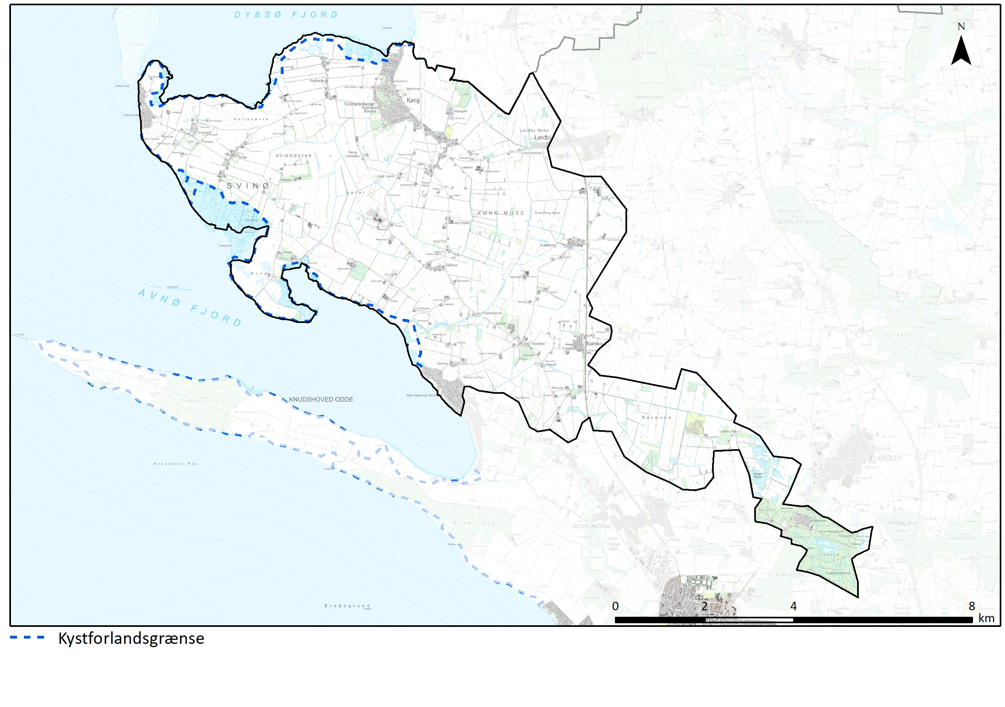
Topografisk kort
NØGLEKARAKTER
Lavtliggende fladt storskala-landskab uden større skovområder præget af åbent udsyn og kystnærhed. Landskabet er sammensat og karakteriseret ved udbredt landbrugsmæssig dyrkning, hvoraf en del er på afvandede mosearealer. De få tilbageværende naturarealer ses særligt ved kysten. Markerne brydes af spredt beplantning og bebyggelse, der delvis ligger spredt, delvis som landsbyer og sommerhusområder.
BESKRIVELSE
NATURGRUNDLAG
Hovedparten af området er lavtliggende bundmoræneflade, beliggende vest for de sydsjællandske israndslinjer. Det flade landskab udgøres desuden af vidtstrakte mosearealer, herunder Svinø Nor og Skaverup Nor/Purremosen, der tidligere har været hav. Yderst på halvøen og ved Kostræde Banker er der dødislandskab, som er markant mere kuperet. Ved Kostræde Banker når højderne op i kote cirka 20, hvilket er omkring 15 meter over det omgivende terræn, og i vest ved Svinø når højderne op til kote 17. Skovområdet i syd er også dødislandskab. Jordarterne i området væver sig ind mellem hinanden, og består af såvel ler som mere sandede flader og tørvearealer.
Geomorfologi

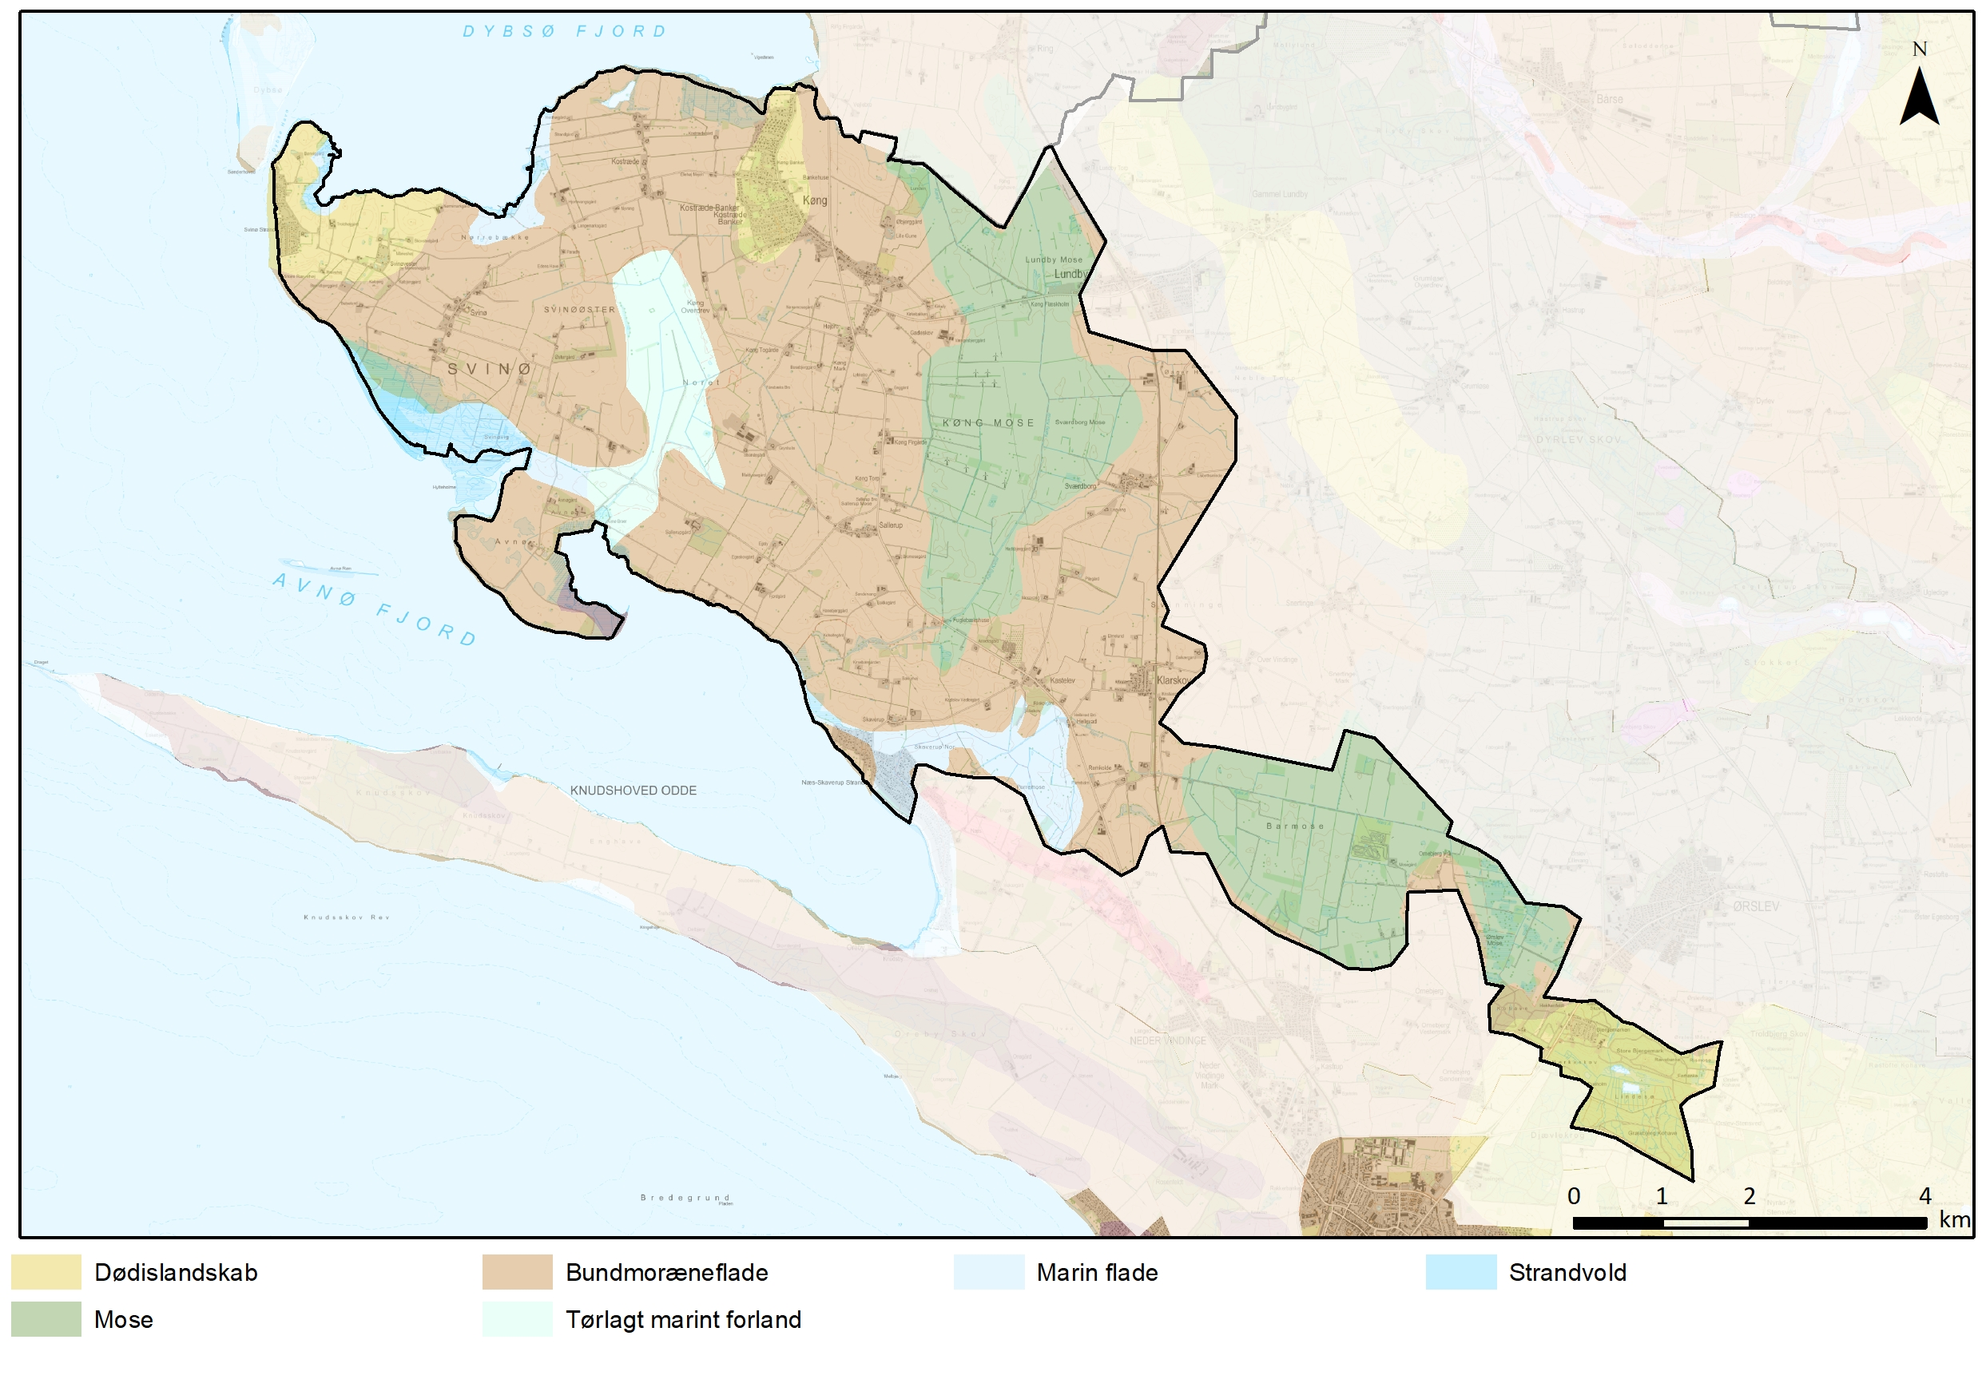
Geomorfologi

KYST
Store dele af kyststrækningen, mod Avnø Fjord mod syd og Dybsø Fjord mod nord, udgøres af smalle strandenge. Ved det inderste af Dybsø Fjord er strandengsarealerne dog mere udstrakte, det gælder også ved Avnø, hvor der også er enge og overdrev ud mod kysten. De øvrige steder dyrkes jorden helt ud til kysten, som her er en smal strand eller erosionskyst. Hvor der er naturarealer, er kysten smal strand eller rørskov. I området ses der også højvandsdiger langs kysten ved Avnø og ved sommerhusområdet i syd. Kystforlandets placering veksler afhængig af terrænforholdende, og om der er bevoksninger, som skærmer for kontakten til vandet. Sommerhusområdet ved Næs, ved Svinø Strand og tildels ved Kostræde skærmer lokalt for forbindelsen mellem kysten og det bagvedliggende landskab.
Terræn skyggekort (DHM)
Terræn skyggekort (DHM)

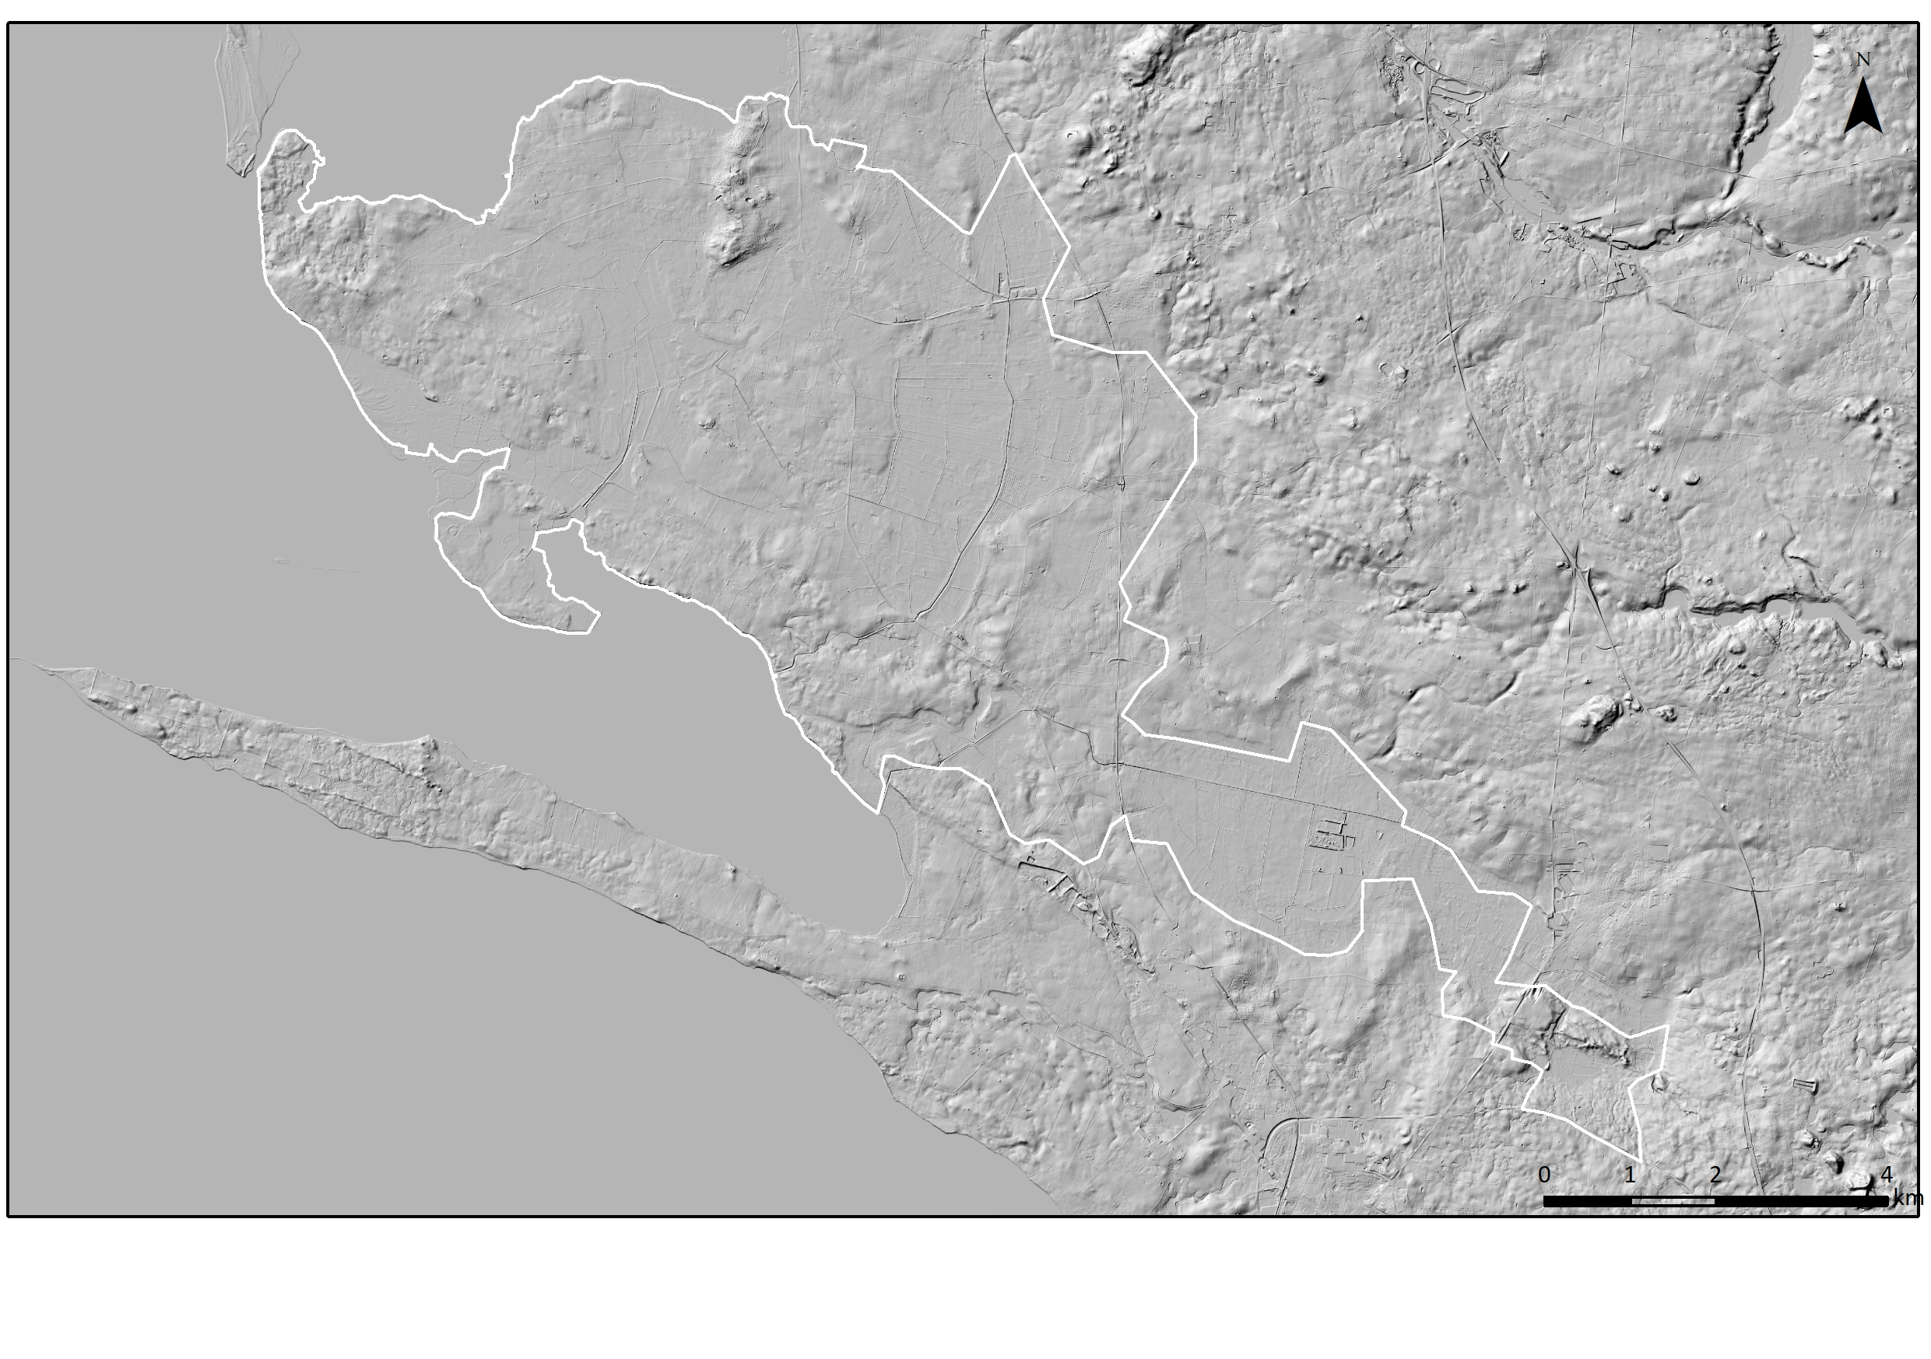

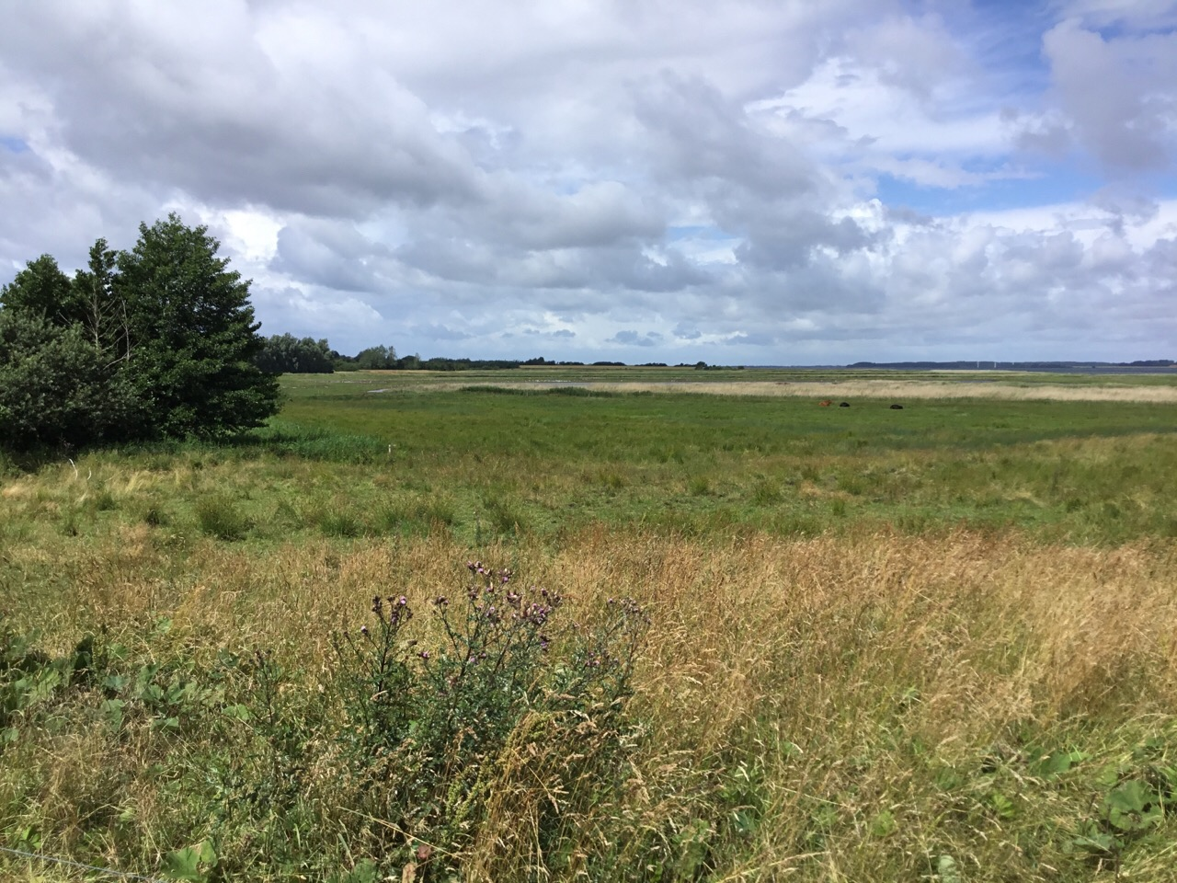

Strandenge ud mod Dybsø Fjord

LANDSKABSKARAKTERENS OPRINDELSE
Landskabet er formet af gletsjerne under sidste istid da de trak sig tilbage mod øst. Havstigningen for cirka 2.500 år siden, har også haft betydning for hvilke dele af landskabet, der står under vand. Smålandsfarvandet er et såkaldt druknet morænelandskab. Det er et relativt lavvandet havområde. Før havstigningen menes Dybsø Fjord og Svinø Nor at have været søer. Da vandet steg, trak saltvandet ind og herved dannedes fjorden og noret. Ved tidlige kort fra starten af 1700-tallet var halvøen Svinø en ø, men blev i løbet af 1700-tallet landfast med Sjælland nord for Svinø Nor. Avnø var også en ø frem til 1900-tallet, hvor øen ved inddæmning, og tørlægning af Svinø Nor blev gjort landfast med Svinø. Ved det store afvandingsprojekt omkring 1930 blev også Køng Mose afvandet. Udskiftningerne af landsbyerne omkring år 1800 har med denne tids ændringer i bebyggelsesstruktur og markdrift også haft indflydelse på landskabets karakter.
Høje Målebordsblade 1842-1899

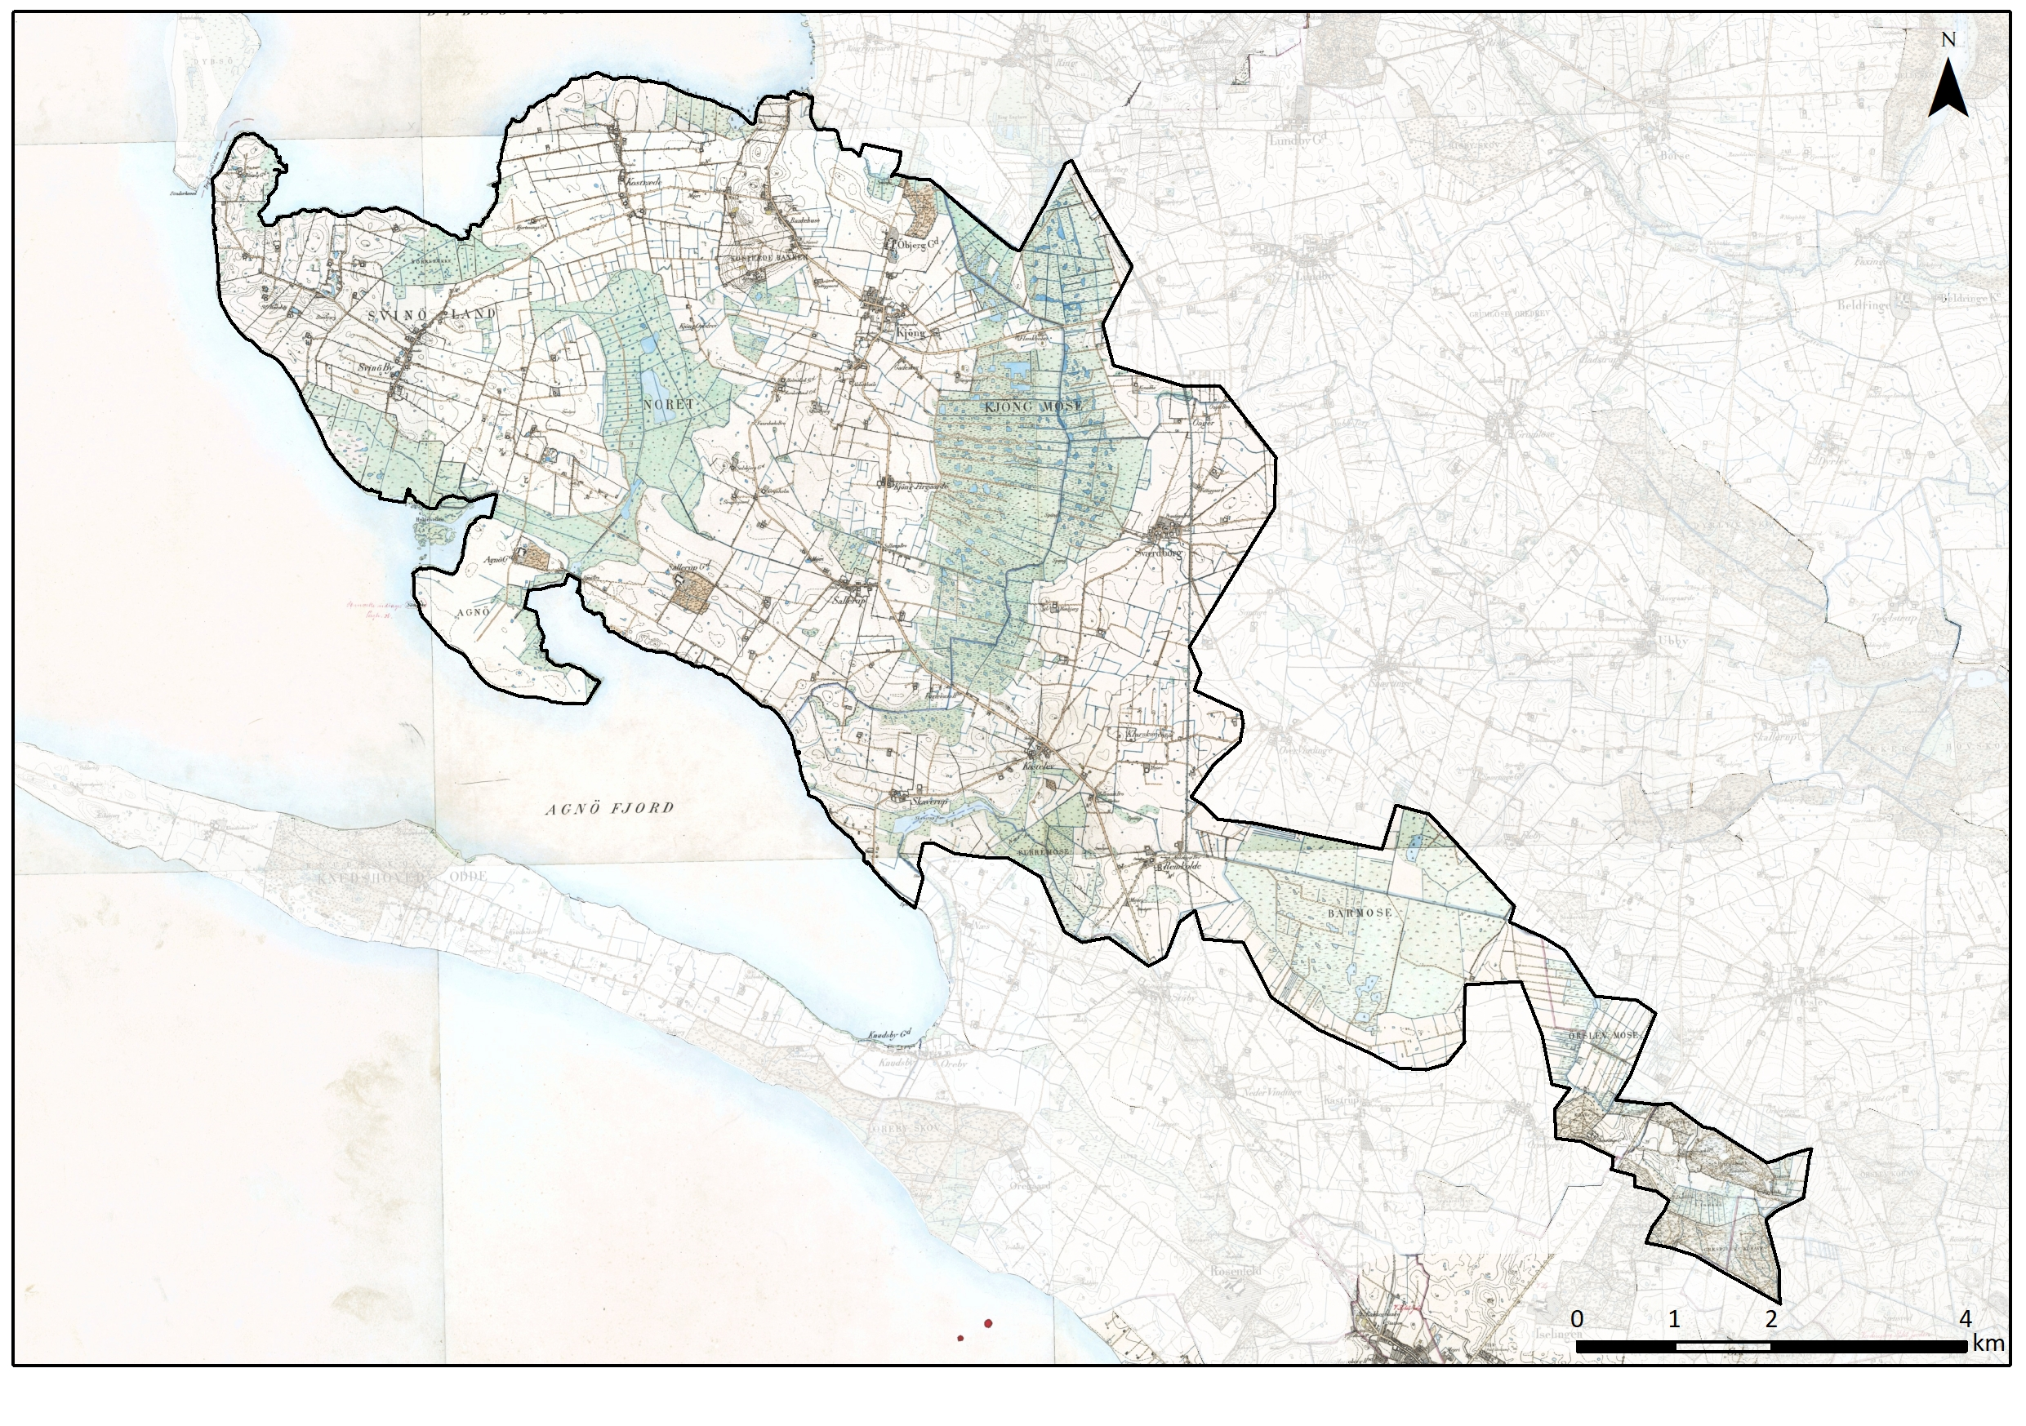

AREALANVENDELSE OG LANDSKABSELEMENTER
Dyrkningsform og beplantning
Langt hovedparten af arealet, som også tæller omfattende afvandede arealer, anvendes til planteavl. I Svinø Nor er landbrugsdrift dog ikke længere særlig rentabel, og landmændene har i stadig større grad søgt at lade den oprindelige natur genopstå. Markerne i området adskilles i nogen grad af beskyttede diger, der kan være sporadisk beplantede. Andre steder støder markfelterne blot op til hinanden uden markeret adskillelse ved levende hegn eller diger. De levende hegn i området har en transparent karakter. Vejtræer markerer flere af områdets vejforløb. Stedvis findes små bevoksninger i tilknytning til gårde. I de tilbageværende mosearealer for eksempel i Ørslev mose ses en sumppræget bevoksning. Skovområdet Bjergemarken i den østlige del af området rummer åbne dele med mose og sø. Trods intensiv landbrugsudnyttelse i området er der også halvkulturområder i form af enge og naturområder, som udover Ørslev Mose særligt er lokaliseret langs kysten ved Avnø og på den nordvendte kyst mod Dybsø Fjord.
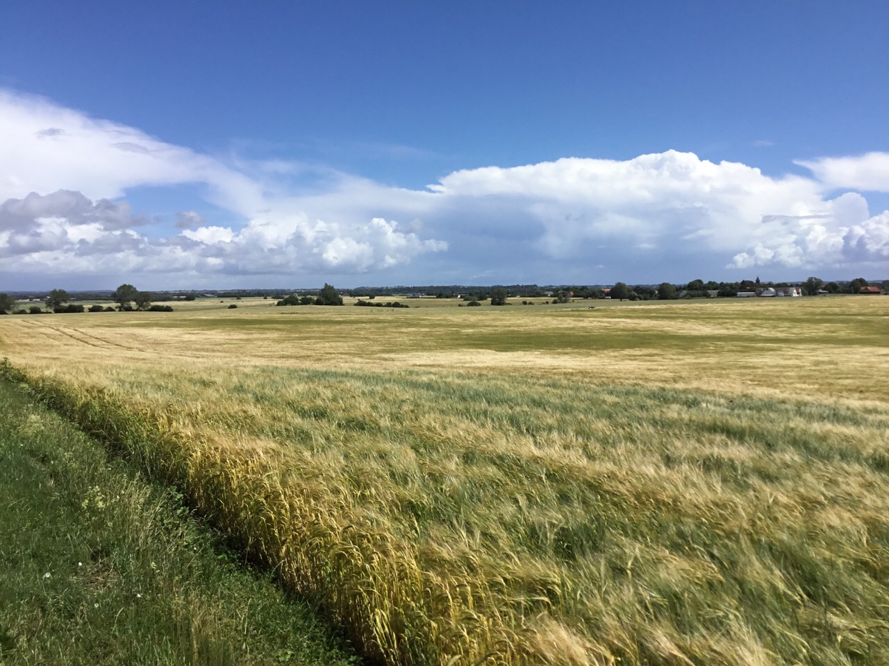

Udstrakte marker og transparente levende hegn.

Bebyggelsesstruktur
Bebyggelsen er lokaliseret på de oprindeligt tørre arealer. Den ældre bebyggelse består af landsbyer og spredte gårde og landhuse. Landsbyerne på Svinø er hovedsagelig opstået som vejlandsbyer, mens landsbyerne syd og øst for Køng Mose har karakter af fortelandsbyer opstået omkring en ubebygget forte. Køng udmærker sig ved at være udviklet om Køng Linnedfabrik, der har sat tydelige spor i bybilledet og med den karakteristiske Køng Kirke. Nyere samlet bebyggelse er Klarskov, der opstod som en mindre stationsby i starten af 1900-tallet, og sommerhusområderne fra sidste halvdel af 1900-tallet. Sommerhusområderne i dette landskabskarakterområde er Kostræde Banker, Svinø Strand, Svinø Vester samt den nordlige del af sommerhusområdet ved Næs-Skaverup. Ved Svinø Strand var der før sommerhusudstykningen et lille fiskerleje.
Vejlandsbyerne er som udgangspunkt udskiftet som kamudstykninger langs vejen, hvor jordlodderne ligger ved siden af hinanden som tænderne i en kam. Ved fortelandsbyerne er stjerneudskiftninger mere fremherskende, her stråler marklodderne ud i stjerneform om landsbyen. Ved begge udskiftningsmønstre er det i området udbredt, at de er kombineret med en blokudskiftning, hvor gårdene flyttede ud på en markblok væk fra landsbyen. Husmandsudstykninger ses også, for eksempel ved Køng Overdrev.

Kulturhistoriske helheder og enkeltelementer
Landskabet trækker spor tilbage til mange forskellige tidsaldre. Fra oldtiden ses gravhøje, fra middelalderen kirker og oprindelige landsbystrukturer. Navnet Svinø har formentlig rod i marsvinefangsten for et par århundreder siden. Fra samme tid har udskiftningslandskabet sat sig spor via markfelter og diger. Fra industrialiseringen er et af de synlige spor jernbanen, der åbnede i 1870. De seneste 100 år har i særlig grad manifesteret sig ved afvandingsprojekter og landbrugets strukturudvikling, sommerhusområder samt tekniske anlæg som vindmøller.
Køng og Øbjerggaard: I landsbyen Køng etablerede Niels Ryberg i slutningen af 1700-tallet en af tidens allerstørste linnedvirksomheder, Køng Fabrik. Fabrikken eksisterede frem til starten af 1900-tallet, men blev de senere år drevet fra Blegen ved Nyråd. Fabrikken har præget byen. Ved Øbjerggård alléens begyndelse ved Bygaden ligger Gl. Øbjerggård, som i dag huser Køng Museum. Overfor ligger spindeskolen. Øst for Gl. Øbjerggård ligger en lang bygning, Køng hospital, fattighuset. For enden af den lange Øbjerggårds Allé, nord for byen, ligger godset Øbjerggård. Øst for byen ligger den karakteristiske kirke, som blev udbygget i forbindelse med etableringen af Køng Fabrik. Byens gadenet omformedes også, så det kom til at afspejle datidens byplanmæssige idealer om regularitet og symmetri. Indtil 1774 var de jorder, som Øbjerggaard blev oprettet af, krongods og indgik således en tid i Kronens ryttergods. I Øbjerggårds have ligger Lille Gurre, et voldsted bestående af en banke med rester af en firesidet bygning, omgivet af en vandfyldt grav.

Klarskov: Klarskov voksede op ved den gamle landsby i forbindelse med anlæggelsen af jernbanen i 1870, som den sidste stationsby før Vordingborg by. Ved denne tid var der også mejeri og teglværk i landsbyen. Klarskov er med sine rette gader og retvinklede gadestruktur en typisk mindre stationsby. Byen havde trinbræt indtil 1982.

Køng Mose og Svinø Nor: I et stort vådområde bestående af Ring Enghave, Lyng Mose, Køng Mose og Sværdborg Mose anlægges der fra slutningen af 1700-tallet og i 1800-tallet en række afvandingskanaler.

I den vestlige del af området foregik turen til Avnø langt op i 1800-tallet stadig til fods eller med vogn over de mest lavvandede områder i sundet mellem Svinø og Avnø. Omkring 1850 begyndte de lokale landmænd at bygge dæmninger, dels for at gøre Avnø landfast, dels for at afvande Svinø Nor. I den første dæmning var der ingen pumpe, men en sluse, som dog ikke var nok til at sikre de nyindvundne engarealer mod at blive oversvømmet ved højvande.

I 1932 stiftedes et fælles pumpelag, som skulle tørlægge Svinø Nor og Køng Moser, og i 1936 var i alt 2.000 hektar afvandet, hvorefter opdyrkningen af arealerne tog fart. Pumpestationerne er fra denne periode. De tidligere vådområder er stadig tørlagte og anvendes i store træk stadig til landbrugsdrift. Ved Avnø er der dog i dele af det tidligere nor ved at indfinde sig vådere natur igen - i form af engarealer.
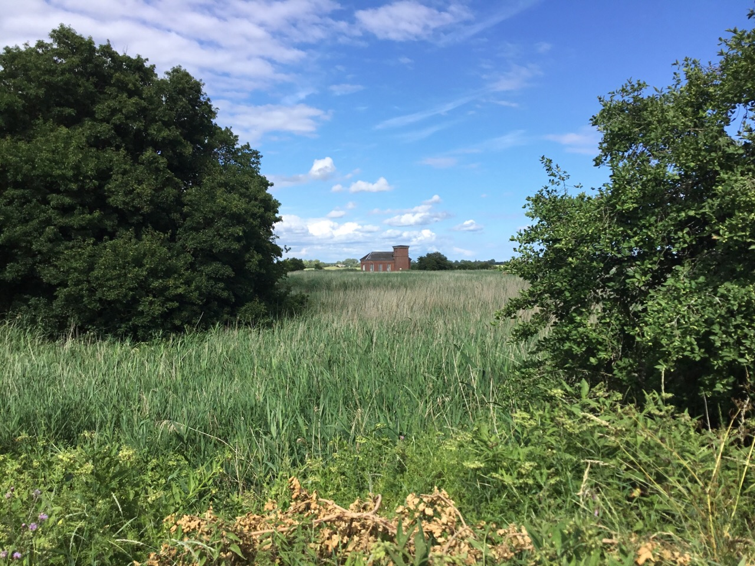

Pumpestation ved Avnø
Avnø: Avnø var op gennem middelalderen en del af kongens vildtbane, der i 1720 indgik i Vordingborg Rytterdistrikt. Øen blev også benyttet til græsning for kronens heste. I 1774 blev rytterdistriktets jord delt i 12 hovedgårde og solgt på auktion. En af dem var Avnø, som blev købt af storkøbmanden Reinhard Iselin, der også købte Rosenfeldt og Iselingen Gods. Avnøgård blev hovedgård under Rosenfeldt Gods, og den nuværende hovedbygning er opført i den periode. Gårdens afsides beliggenhed blev brugt under den hårde kvægpest, som florerede i Danmark i 1770'erne. Her blev der udført forsøg på gården i forbindelse med bekæmpelse af kvægpesten.
I 1936 købte Marineministeriet ejendommen som station for marineflyvere og snart var stedet flyveplads med kasernebygning og hangarer. Under 2. Verdenskrig brugte tyskerne Avnø som flyverskole og byggede flere hangarer, barakker og et antiluftskytstårn med en trækabine til flyvelederne. I krigens sidste dage blev Avnø brugt til indkvartering af i alt 1.026 tyske flygtninge. I 1950 fik Danmark for første gang et egentligt luftvåben. Luftmarinestation Avnø skiftede navn til Flyvestation Avnø, og frem til lukningen i 1993 fik alle flyvevåbnets piloter deres basisuddannelse her. Arealerne blev overtaget af Naturstyrelsen og fra 2004 indrettet som Avnø Naturcenter. Hovedgården er privatejet.

Avnø Naturskole på den tidligere flyverstation.

Svinø Kirke: Kirken er i røde mursten og relativt ny, da den er opført i år 1900. Opførelsen skete på foranledning af de lokale på Svinø. Trods et befolkningsgrundlag på kun ca. 250, blev halvdelen af byggeomkostningerne indsamlet blandt lokalbefolkningen. På kirkens nordside findes en mindelund med gravminder for allierede flyvere fra 2. verdenskrig. Kirken er opført på et højt punkt i landskabet og ud til åbent landskab mod øst. Om kirken er tinglyst en såkaldt Exnerfedning. Provst Exner rejste i 1950’erne land og rige rundt for at sikre frivillige fredninger hos lodsejere, der boede tæt op til kirker. Det lykkedes i overvældende grad at indgå frivillige aftaler, så nu findes der ca. 1.100 af disse Exner-fredninger. Formålet med fredningen er at sikre kirkens omgivelser mod bebyggelse, beplantning, grusgravning, master med videre.

Tekniske anlæg
Den vestlige del af området, selve halvøen Svinø, fremstår uden tekniske anlæg som sådan, der er dog landbrug, som i bygningsmasse har udviklet sig med større siloer m.m. De tekniske anlæg ses koncentreret i et nord-sydgående bånd vest for Sydbanen, som i sig selv er dominerende infrastruktur. Elektrificeringen af jernbanen med etablering af køreledninger forstærker det tekniske udtryk og har bevirket at jernbanebroer er forhøjede, med deraf affødt behov for mere omfattende terrænopbygning ved broernes vejanlæg. Vest for jernbanen løber hovedvejen mellem Vordingborg og Næstved med høje trafiktal, og mellem de to betydelige trafikårer, er landskabet i Køng Mose præget af to vindmøllegrupper. To tracéer af højspændingsledninger gennemskærer denne del af området fra nord til syd, og området ved Barmosen og Ørslev Mose gennemskæres også af luftledninger. Barmosen rummer desuden et fritidsområde til støjende aktiviteter med større volde og der er lokalplanlagt for en solcellepark.

Sydbanen løber i den østlige del af området.

RUMLIGE OG VISUELLE FORHOLD
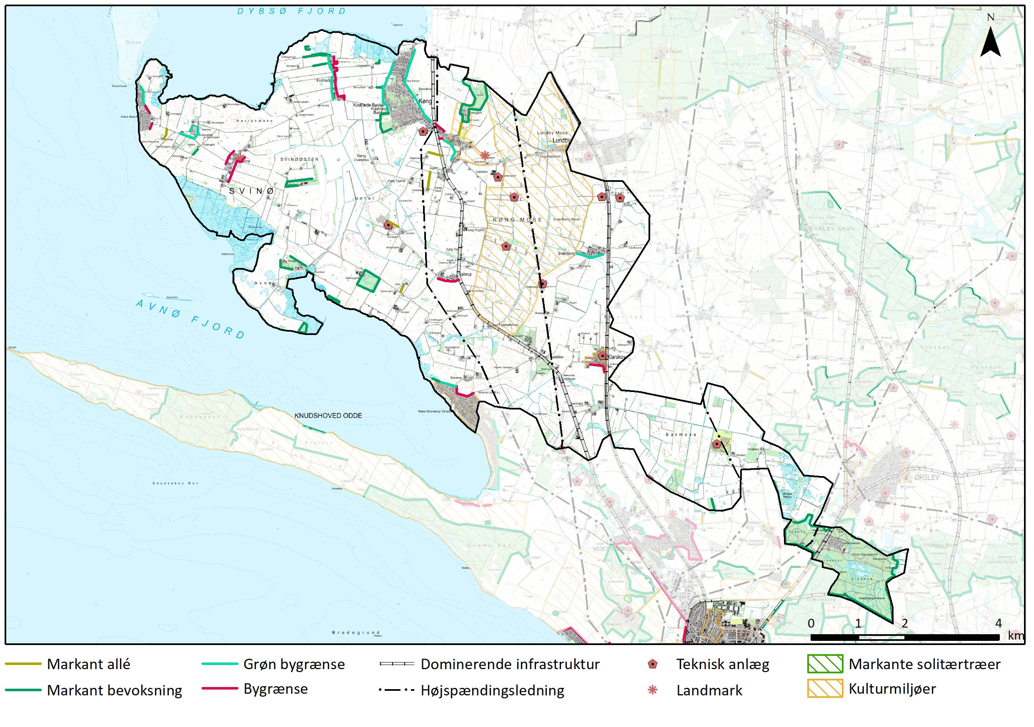
Landskabets karaktergivende elementer, som skaber områdets rumlige sammenhænge, er hovedsagelig transparente eller enkeltstående elementer, der skaber forgrunde og perspektiv. Det kan være en række vejtræer, et sporadisk beplantet dige eller en gruppe af vindmøller. Skalaen er stor, da de egentlig rumskabende elementer er ikke så fremherskende. De få elementer, som stedvis mere markant danner landskabsrum, er småbeplantninger, bygrænser og terrænformationer som for eksempel Kostræde Banker, der rejser sig højt over det omgivende landskab. Dette opleves tydeligt i det flade landskab vest for Bankerne, og den rumlige effekt forstærkes af beplantning og omfattende sommerhusbebyggelse på det hævede landskab.

Sommerhusområdet i Næs-Skaverup er kun sporadisk omtalt. Dette udpegede kulturmiljø er et godt eksempel på den sommerhusbevægelse, der prægede samfundet i midten af 1900-tallet.

VISUELLE SAMMENHÆNGE
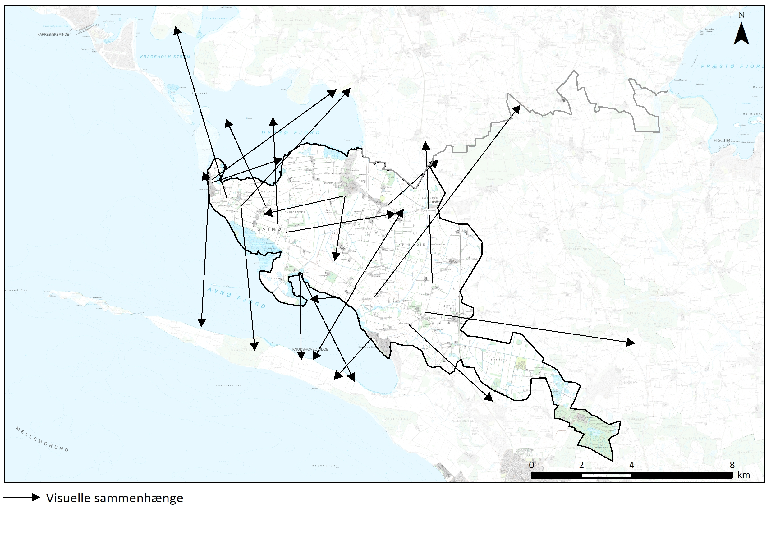
Visuelle relationer til naboområder
Hen over den flade Køng Mose er der visuelle sammenhænge langt ind i naboområdet, område 2 Det sjællandske landbrugsplatau, og til Næstved Kommune mod nord. I den sydlige del af området er der fra det lidt højereliggende område ved Kastelev og Skaverup udsyn til naboområdet mod syd område 11 Bynært landsbylandskab ved Vordingborg.
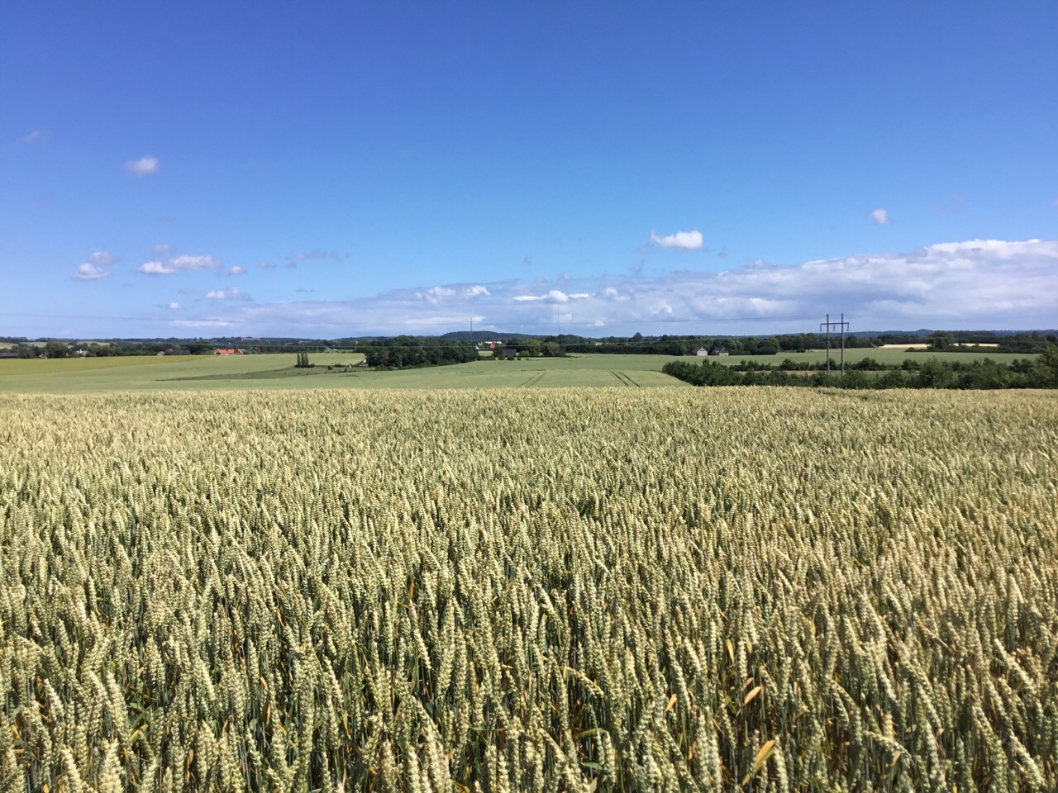

Fra Kastelev er der visuel forbindelse mod øst til område 2 Det sjællandske landbrugsplatau, hvor TV2-antennen ses i baggrunden bag område 5 Højt skovland.

Visuelle sammenhænge i kystlandskabet
Fra kyststrækninger mod syd og nord, og fra høje punkter i dødislandskabet på den vestligste del af Svinø, er god kontakt til modstående kyststrækninger. Dette gælder mod nord over Dybsø Fjord til Næstved Kommune, og mod syd over Avnø Fjord til Knudshoved Odde, der er en del af område 12 Rosenfeldt godslandskab.

Kig mod syd til Knudshoved Odde fra Kalbjerg på Svinø.

VURDERING
KARAKTERSTYRKE
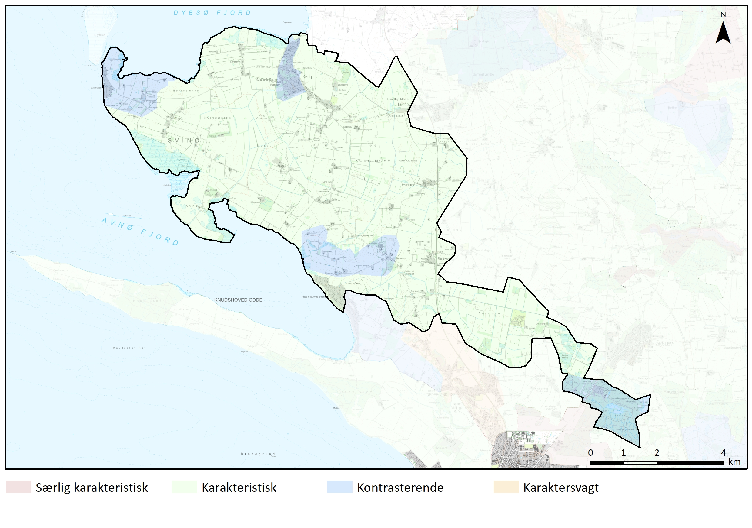
Karakteristiske områder
Hovedparten af området er karakteristisk med et lavtliggende relativt fladt og åbent terræn, som udnyttes landbrugsmæssigt.

Kontrasterende områder
Kuperet dødislandskab: Yderst på Svinø rejser landskabet og ligger højt i forhold til det ellers lavtliggende landskab. Her her stærkt kuperet med bakker og lavninger. Her er mange udsigter fra det højtliggende åbne landskab. Kostræde Banker øst for Køng adskiller sig ligeledes tydeligt fra det omgivende flade landskab. Hele det højtliggende område er bebygget med sommerhuse og helårshuse.

Højtliggende moræneflade ved Skaverup Nor: Ved Skaverup har kysten engang gået ind i landet mod Purremose. Noret og mosen er nu afvandet, og nord herfor ligger en markant højereliggende moræneflade, hvor højderne er op til 16 meter over det tidligere nor. Stednavnene i området, Højvang, Bakkehøj og Hanebjerggård vidner om det højtliggende areal.

Skovområde syd for Ørslev: Det sammenhængende skovområde adskiller sig fra det ellers åbne landskab i stor skala. Området udgøres fra vest mod øst af Kohave, Hekkenfeldt, Kallevad Skov, Mørkeskov, Store Bjergemark, og Græsbjerg Kohave. Som navnene antyder ligger skoven Store Bjergemark højt, mens de øvrige dele er mere lavtliggende. Mellem Store Bjergemark og Græsbjerg Kohave er et lavtliggende mose- areal med småsøer, kaldet Lindesø. En del af Store Bjergemark er udstykket til sommerhusområde.
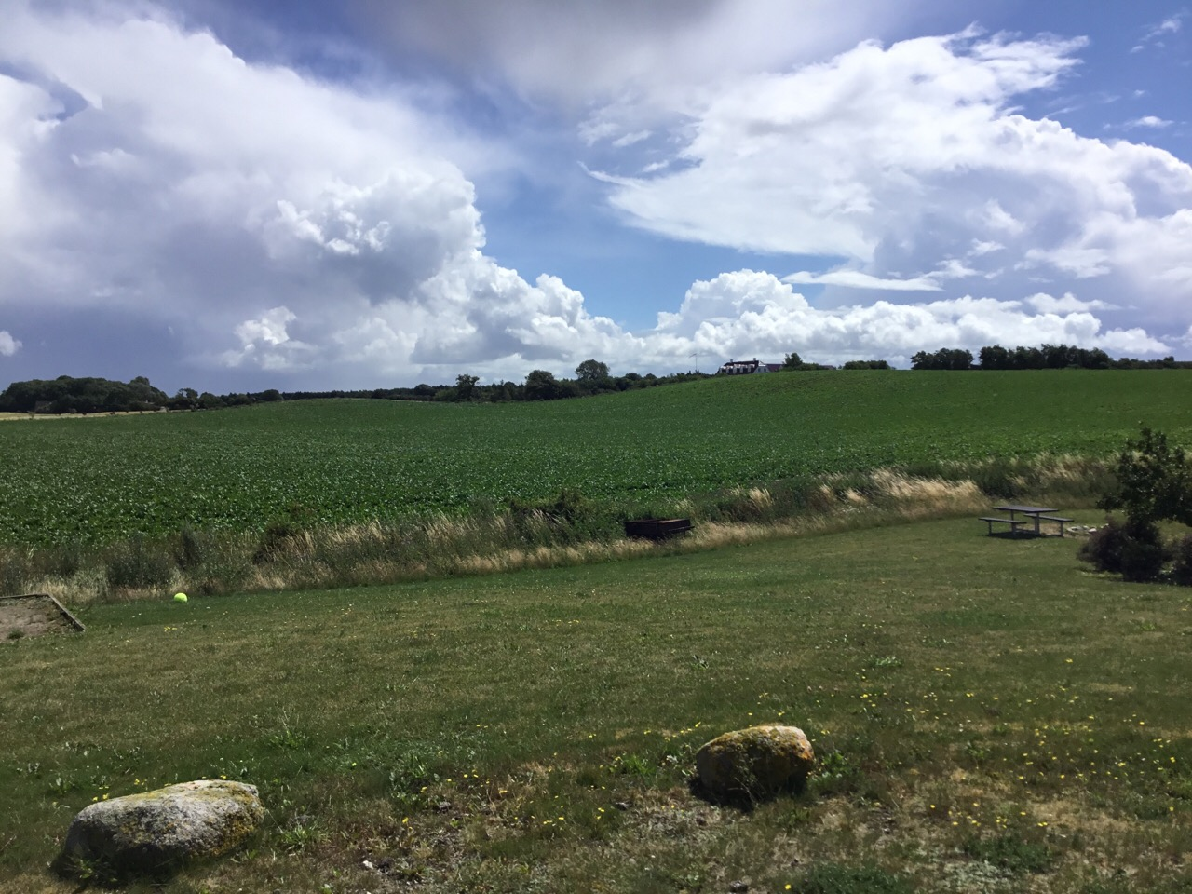

Bakket dødislandskab ved Svinø Strand.

OPLEVELSESRIGE LANDSKABER
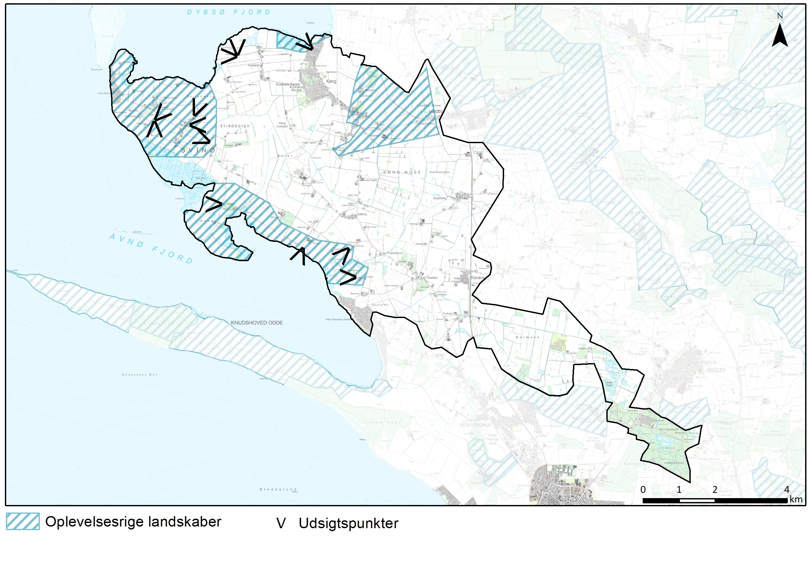
På Svinø er landskabet upåvirket af tekniske anlæg og der er mange steder udsiger fra det kystnære landskab. Der er god mulighed for at opleve kulturlandskab og naturarealer. Både vandreruten ”Sydsjællandsleden” samt vandre- og ridestien ”Fjord til fjord” går igennem området.

Svinø Strand og landsby: Den vestlige del af Svinø er bakket og højtliggende og præget af gode udsigter over landskab og kyst. Svinø Strand er en af de bedste badestrande i Vordingborg kommune, og der er gode muligheder for fiskeri såvel fra kysten som fra båd. Mod Dybsø Fjord findes en lille havn. Landsbyen Svinø rummer den højtbeliggende kirke med en særlig gravplads for engelske soldater fra 2. verdenskrig. Fra kirken er der god udsigt og fra området øst for kirken ses kirken i landskabet. I området ved Svinø Vester ligger gravhøjen Månehøj. Den store markante 5.200 år gamle gravsætning er på foranledning af de lokale landmænd restaureret i 2004 i samarbejde med Nationalmuseet og nu åben for offentligheden.

Strandenge mod Dybsø Fjord: Ved den nordlige og kystnære del af Kostræde Banker er der strandenge ud mod fjorden. Dette giver rigtig flotte udsigter over engene med vandet i baggrunden.

Køng og Køng Kirke: I Køng etableredes i 1700-tallet et af Danmarks tidligste fabriksanlæg til fremstilling af hørtekstiler. I dag fremstår landsbyen som et enestående kulturmiljø med flere bevarede bygninger fra fabrikkens tidligste tid. Køng Museum har til huse i Gl. Øbjerggaard, som blev opført som administrationsbygning for Køng Fabrik. Herfra er der med allé forbindelse ud af byen til hovedgården Øbjerggårds hvidkalkede 2-etagers hovedbygning. Øst for byen ligger den karakteristiske Køng Kirke åbent i landskabet til de fleste sider, så den ses i landskabet fra øst, syd og vest.
Avnø og kysten ud mod Avnø Fjord: I 2004 åbnede Avnø Naturcenter i den tidligere flyverskole. Det skete i et samarbejde mellem Naturstyrelsen og Vordingborg og Næstved kommuner, der driver naturskole med mulighed for overnatning i den ene ende af bygningen. I naturskolens forhal og tårn (som altid er åbne) kan man orientere sig om Avnøs historie og natur. På den sydlige del af Avnø, ved Nokkeskoven, findes en primitivovernatningsplads med sheltere.
I engene på Avnø kan man i perioder se mangeartede vandfugle som vadefugle, ænder og gæs. Desuden findes her mange spættede sæler, som kan ses nede fra stranden, hvor de hviler sig på flade sten eller kigger op af det flade vand ud for kysten. Avnø er også et godt udgangspunkt for kajaksejlads på fjorden.
Det udpegede område rummer desuden gode udsigter over fjorden og pumpestationen vidner om det omfattende landvindingsarbejde ved Svinø Nor.
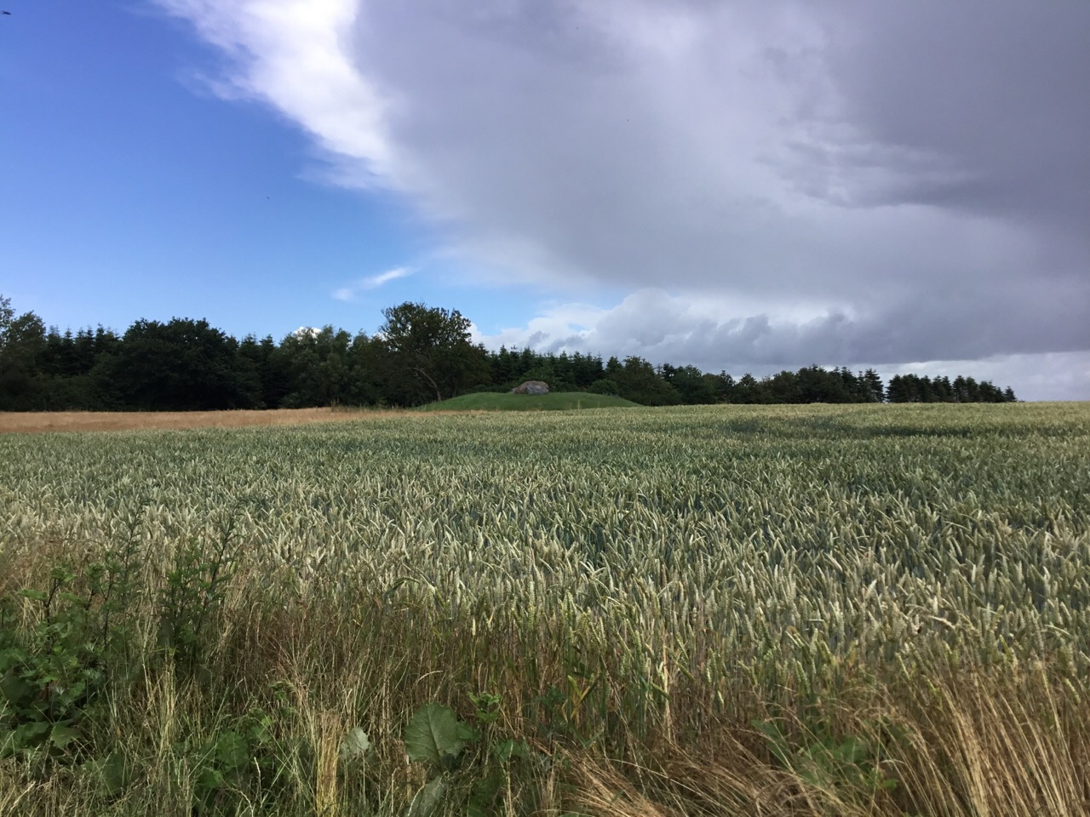

Den restaurerede Månehøj ved Svinø Vester.

TILSTAND
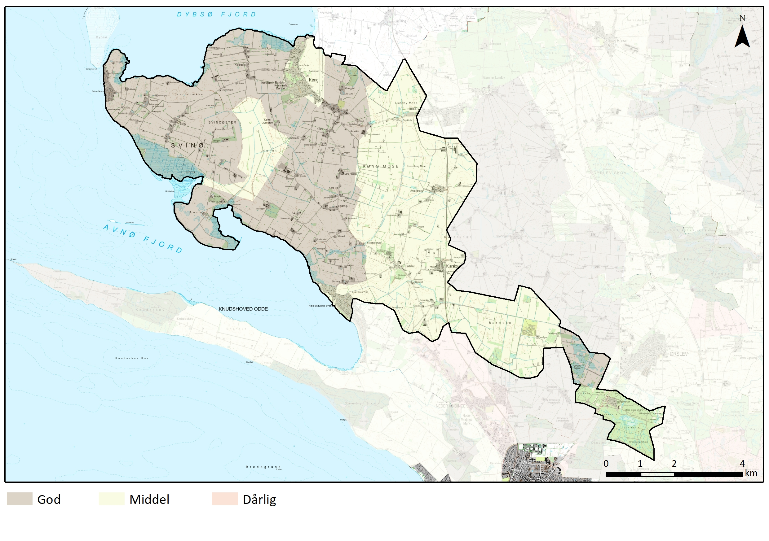

God tilstand
Hovedparten af området er i god tilstand, hvor landskabet fremstår relativt oprindeligt.

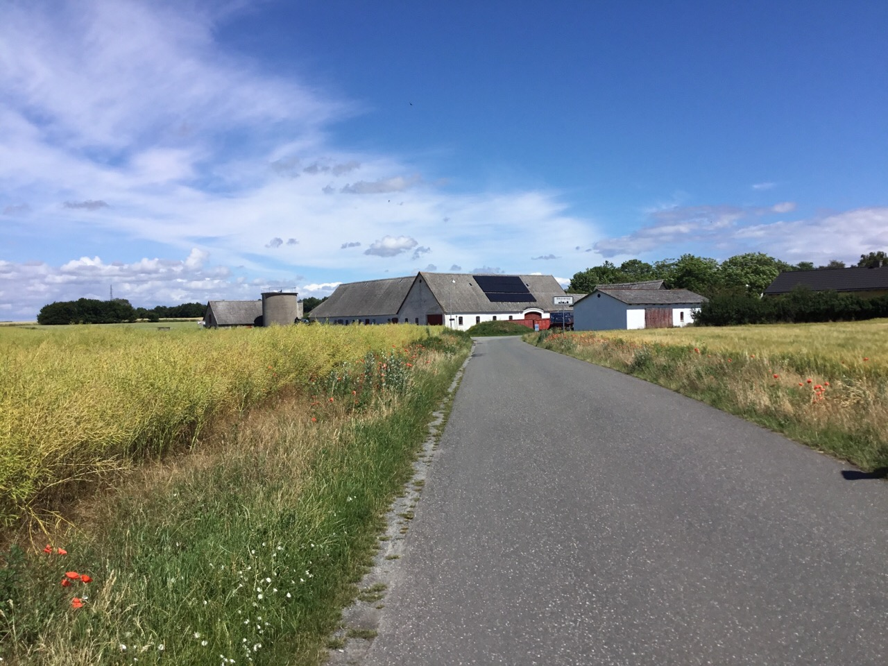

Landskab ved Skaverup fremstår intakt.

Middel tilstand
De fleste af moseområderne har med omfattende afvandingsprojekter ændret karakter til landbrugsland med et lavere naturindhold. I Køng Mose er der desuden opsat vindmøller, som er et nyt element, der dominerer området. I Barmosen er der etableret fritidsområde til støjende aktiviteter, som også præger landskabet. Indgrebene gør at tilstanden i disse områder betegnes som middel.

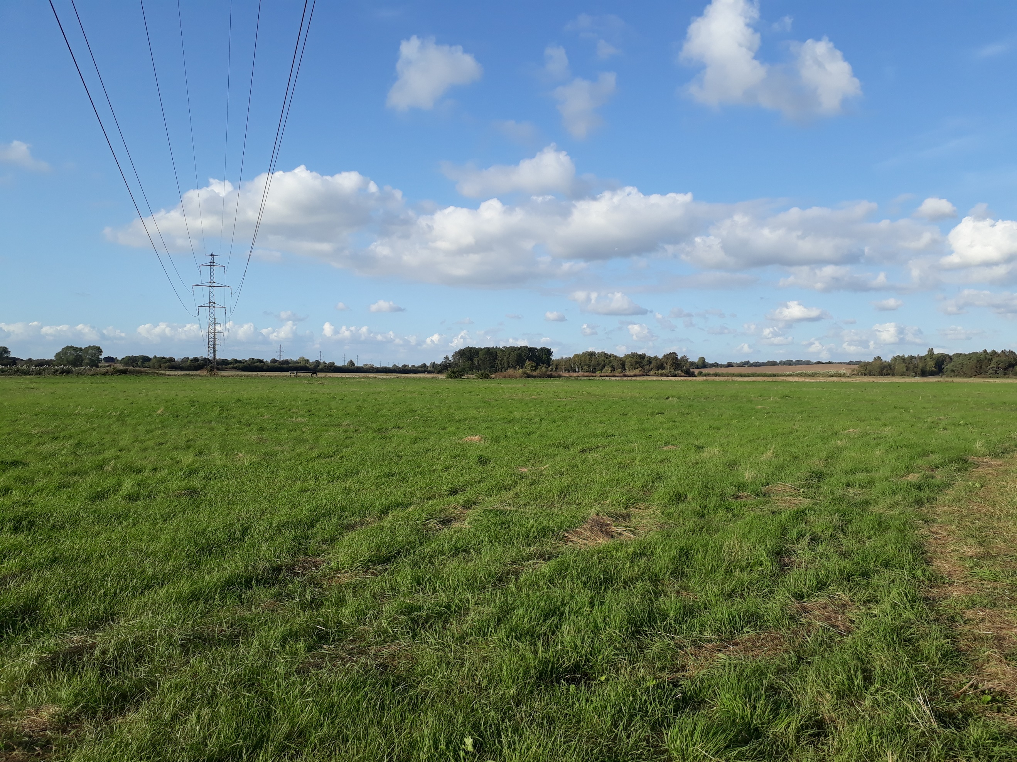

Tidligere mosearealer i Barmosen.

SÅRBARHED
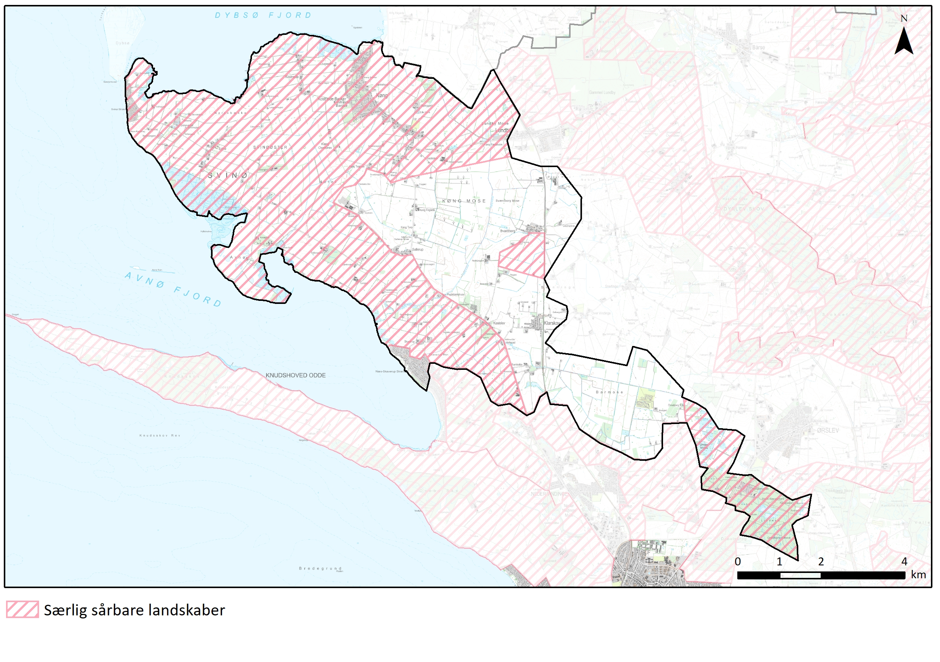

Særlig sårbare landskaber
Store dele af landskabet er særligt sårbart. De kystnære arealer, der i flere tilfælde er sammenfaldende med de oplevelsesrige områder, betegnes som særligt sårbare. Ørslev Mose og skovområdet mod øst er også betegnet som særligt sårbart, da det er arealer, som er i god tilstand og med et højt naturindhold. Kirkeomgivelserne om Sværdborg Kirke er også vurderet som sårbare. Der bør værnes om landskabets åbne karakter, særligt i kystlandskabet, hvor der er mange udsigter. Yderligere tekniske anlæg, byudvikling samt tilplantning vil være uhensigtmæssigt for landskabet.

ANBEFALINGER
STRATEGISK MÅL
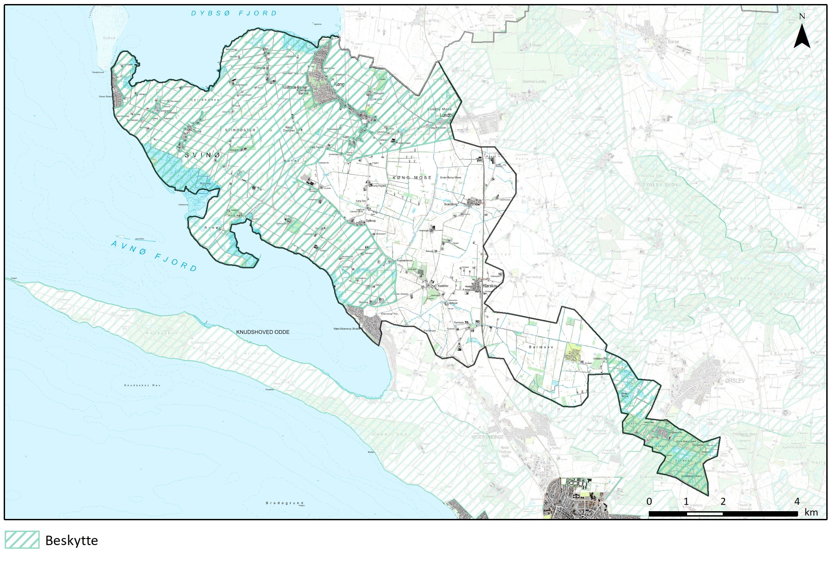
Beskytte
Landskaber, hvor der bør lægges særlig vægt på at understøtte og bevare de bærende karaktertræk, landskabet har i dag. Yderligere fokus på at beskytte udsigter og relationer i kystlandskabet.

ANBEFALINGER TIL PLANLÆGNINGEN
Skovrejsning, byudvikling og etablering af tekniske anlæg bør ikke ske i de udpegede beskyttede landskaber da det her vil ødelægge oplevelsen af det karakteristiske åbne landbrugslandskab med kulturspor, udskiftningsmønstre og lysåbne naturarealer samt udsigter over kyst, landskab og til kirker.

Nye boliger udenfor landsbyafgrænsningerne bør kun etableres som erstatning for eksisterende. Nye fritliggende boliger i det åbne land bør opføres som længehuse med saddeltag og høj rejsning i maksimalt 1½ plan og indordne sig byggestilen i området.

Nye større driftsbygninger bør udformes som længehuse med saddeltag og det bør sikres, at de ikke bliver for synlige og dominerende i det åbne land.

